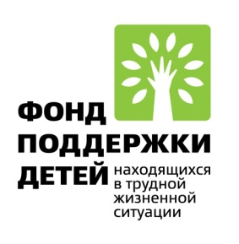Строительство новой спортивной площадки в поселке Навля.

Благодаря реализации проекта «Служба общественных помощников «Мы вместе», под попечительством Фонда поддержки детей, находящихся в трудной жизненной ситуации установка детской спортивной площадки стала возможной. Площадка располагается в центре поселка, на территории МБУ ДО «Навлинский ДЮЦ». Открытие спортивно-игровой площадки - это значимое событие для всего района. Теперь дети могут с пользой проводить свое свободное время и повышать свои физические способности, что позволит открывать спортивные таланты и новые имена спортсменов.
Новый спортивный комплекс впечатляет. При его сооружении учтены современные требования к спортивному оборудованию, применены инновационные технологии и материалы: выполнено монолитное резиновое покрытие с нанесением разметки, установлено спортивное оборудование для занятий баскетболом, волейболом, мини-футболом. Это событие обрадовало не только ребят, участников проекта, но и их сверстников. Теперь и родителям будет спокойно на душе за своих детей, ведь появилось безопасное и интересное место, где их дети смогут гулять и играть. Приятно ощущать, что не зря администрация района участвовала в конкурсе и выиграла грант. Вначале участники проекта «Мы вместе» опробовали новое спортивное оборудование, а затем и их ровесники продемонстрировали хорошие навыки игры в футбол и баскетбол.
Остается пожелать, чтобы новая спортивная площадка в Навле никогда не пустовала.

